**第7章 Petri网建模方法**

**一、复习题**

**1、Petri网建模（应该包括变量设置、Petri网模型、模型的解释等）**

**2、Petri网的性能分析**

**3、可达树分析方法**

**4、状态方程及其应用**

**二、基本概念**

**1.发展历史**

* 1962年(联邦)德国的Carl Adam Petri博士在他的博士论“Communication with automata”(用自动机通信)中首次提出了一种网状结构的信息流模型（Petri网）。
* Petri网是一种系统的数学和图形描述与分析工具。对于具有并发、异步、分布、并行、不确定性和/或随机性的信息处理系统：
* 构造出相应的Petri网模型；
* 对Petri网模型进行分析（系统结构和动态行为）；
* 对所研究的系统进行评价和改进。
* 经过50多年的发展，目前Petri网建模方法已在分布式软件系统、分布式数据库系统、离散事件系统、神经网络、决策模型、化学系统、法律系统、机械加工系统、计算机通讯系统等众多领域中得到广泛应用。
* **Petri网发展过程：**
* 第一阶段：20世纪60年代，以孤立的网系统为对象，以寻求分析技术和应用方法为目标——“特殊”网论（与“一般”或“通用”比较而言）。
* 第二阶段： 20世纪70年代，是通用网论的研究，以网系统的全体为对象，研究其分类以及各类网之间的关系，发展了以并发论，同步论，网逻辑和网拓扑为主要内容的理论体系。
* 第三阶段： 20世纪80年代，是Petri网的综合发展阶段，以理论与应用的结合及计算机辅助工具的开发为主要内容。（Petri网具有充分的模拟能力和丰富的分析方法）。
* **任何系统都由两类元素组成：**
* *表示状态的元素*；
* *表示状态变化的元素*。
* **在Petri网中，前者用库所（ place或site）表示，后者用变迁（transition）表示。**
* 变迁的作用——改变状态（如离散事件系统中的事件）；
* 库所的作用——决定变迁能否发生(如离散事件系统中的状态/活动)。
* *二者之间的这种依赖关系用弧（箭头）表示出来——一个Petri网*。

**2.Petri网数学定义**

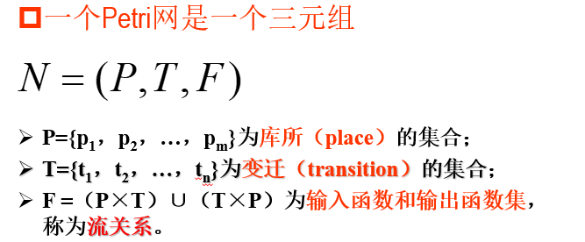

**3.Petri网的定义与图示方法**

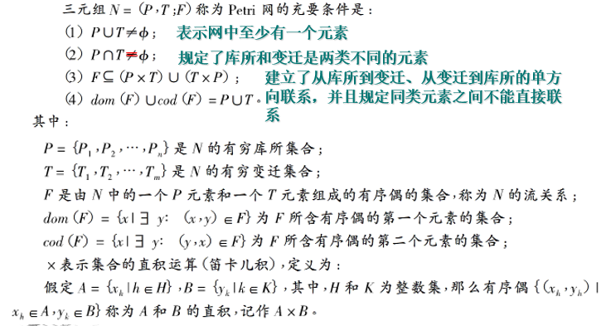

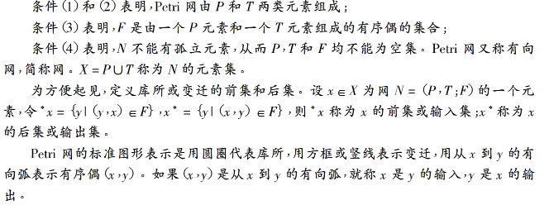

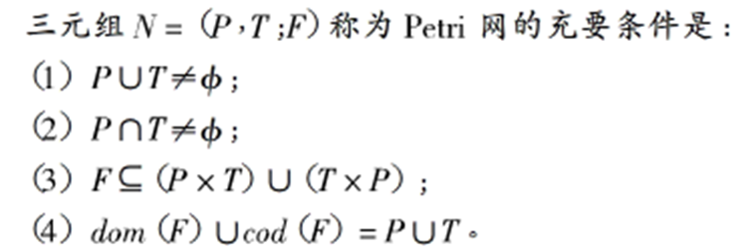

**4.一个简单的Petri网**

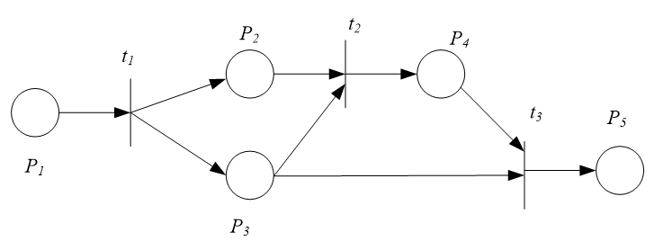



* **图形化表示：**
* **以圆圈表示为库所**
* **以粗实线表示变迁**
* **以联结库所与变迁之间的有向弧表示输入输出函数**
* **用令牌（token）表示库所中拥有的资源数量。**

**——黑点或数字表示**

**Petri 网描述系统的最基本概念是库所和变迁**

* 库所表示系统的状态。
* 变迁表示资源的消耗、使用及使系统状态产生的变化。
* 变迁的发生受到系统状态的控制（变迁发生的前置条件必须满足）；
* 变迁发生后，某些前置条件不再满足，而某些后置条件则得到满足。

**5. Petri网的定义与图示方法**

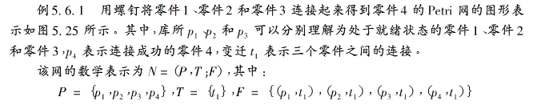

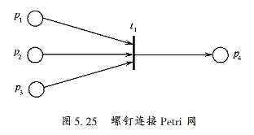

**6.网系统**

* 网——系统静态结构的基本描述，要模拟系统的动态行为，需要定义网系统。
* 在定义网系统之前，先定义容量、标识和权函数。

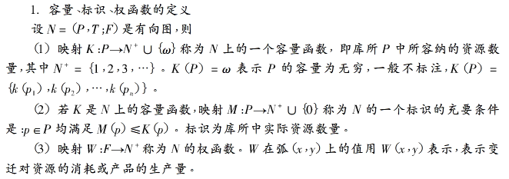

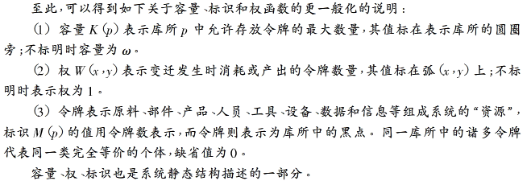

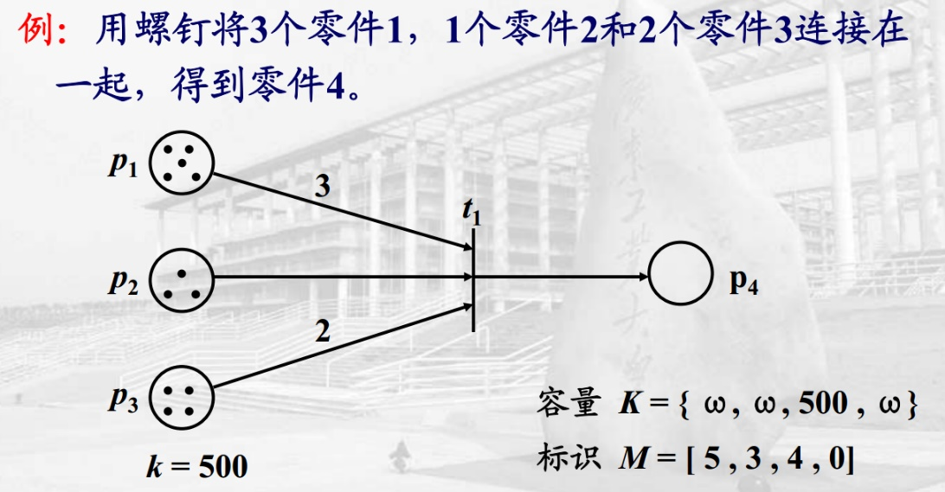

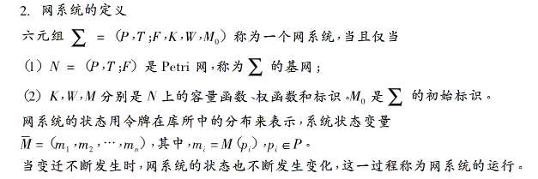

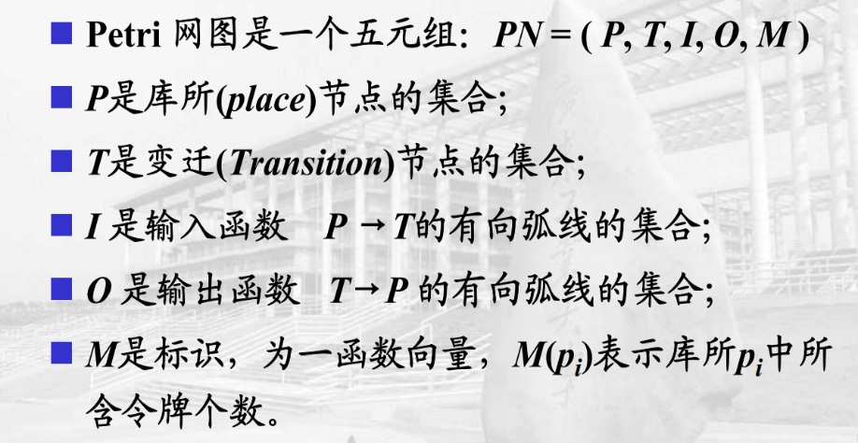

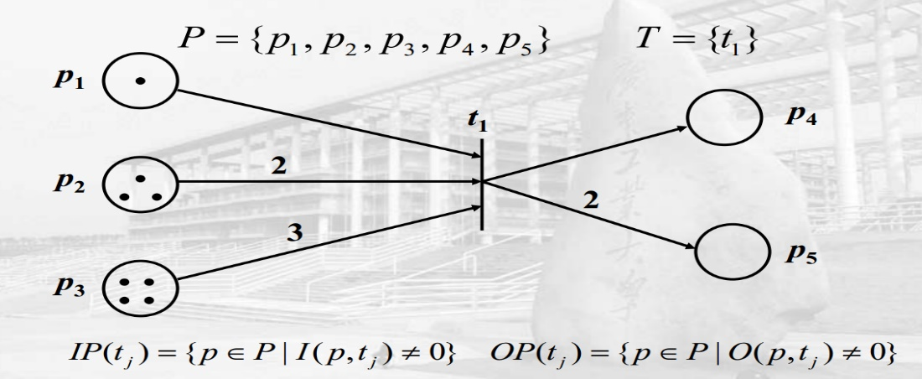

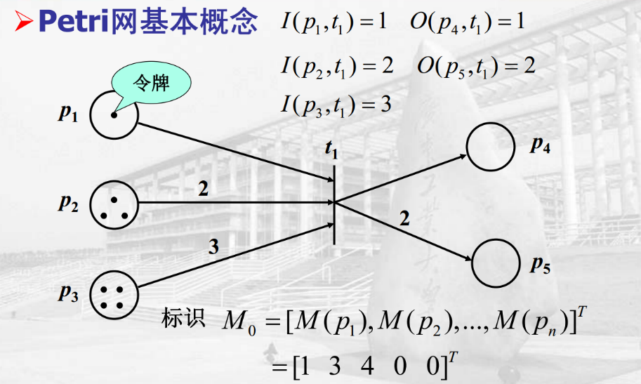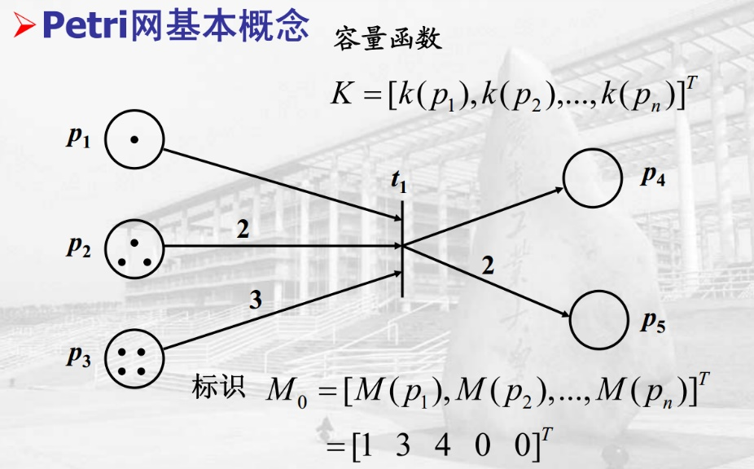

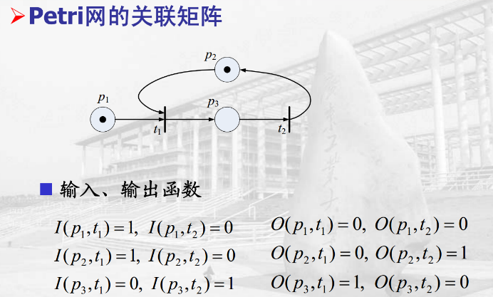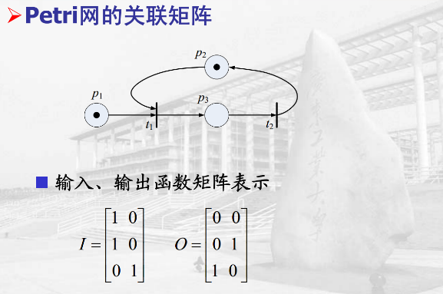

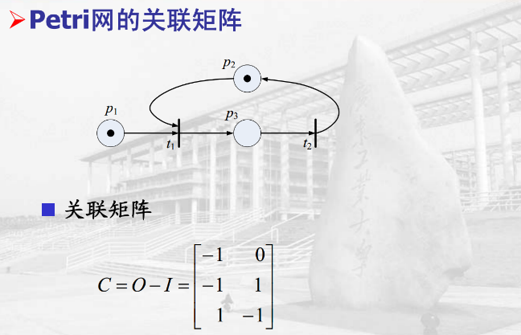

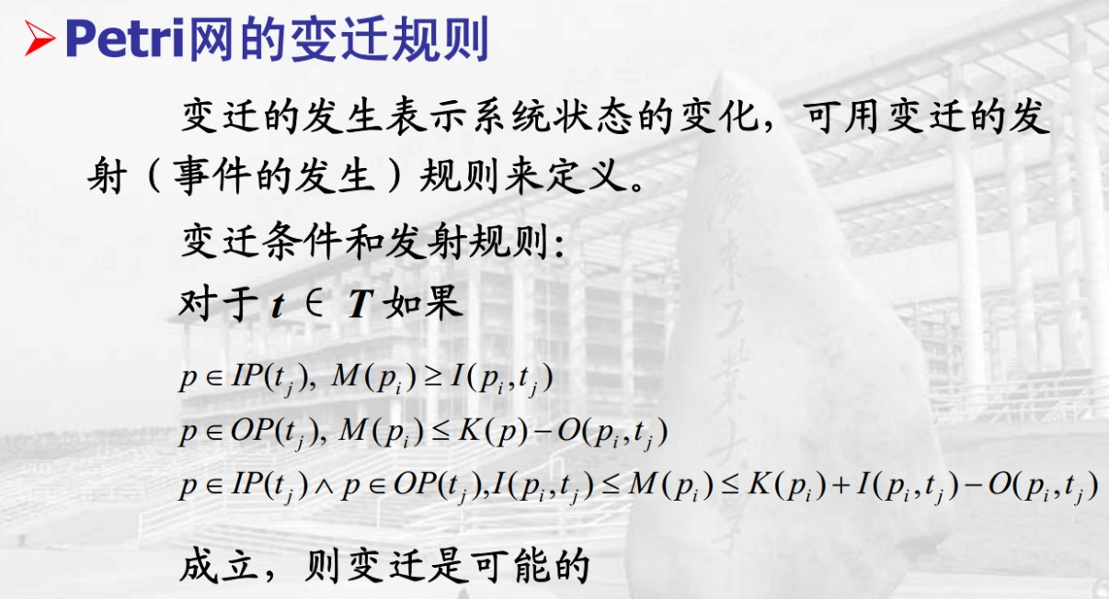

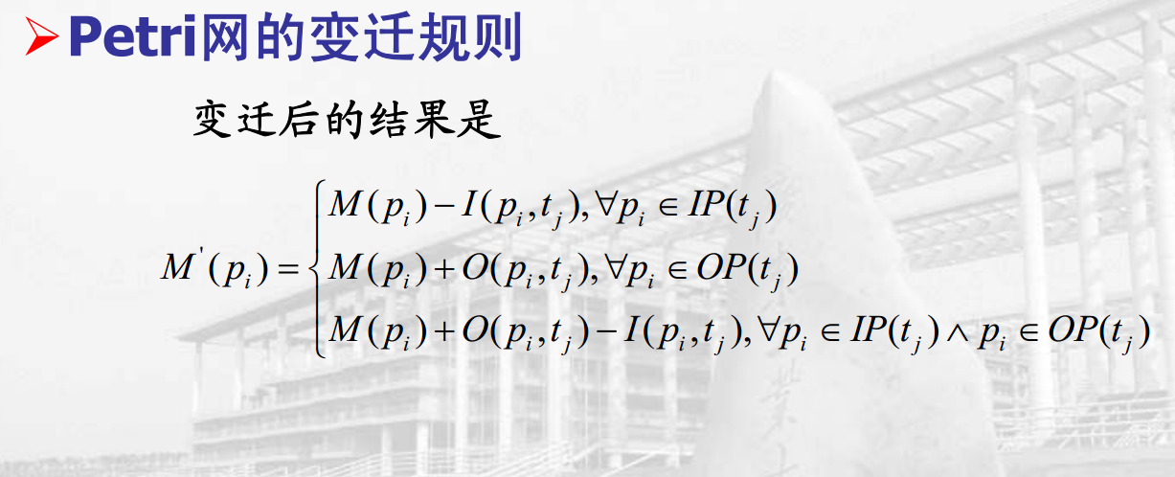

**注意：网运行时一定要事先规定变迁的扫描顺序，不同的扫描顺序将导致不同的结果。**

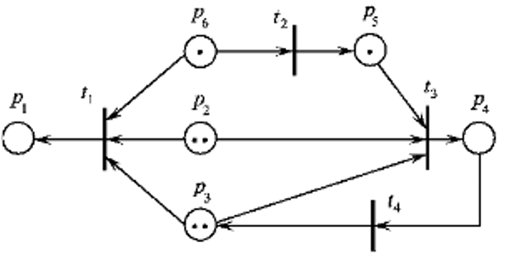

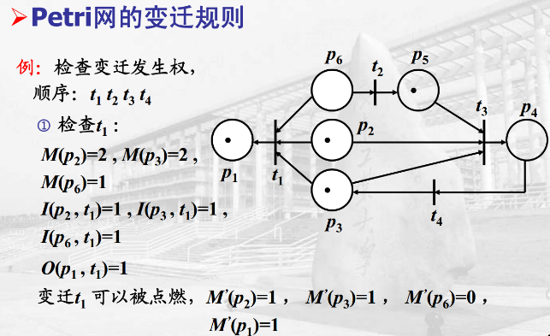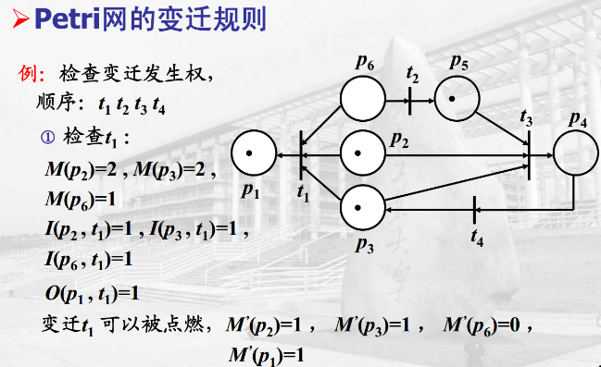

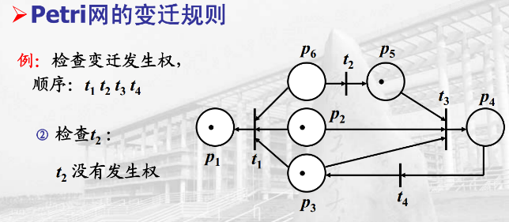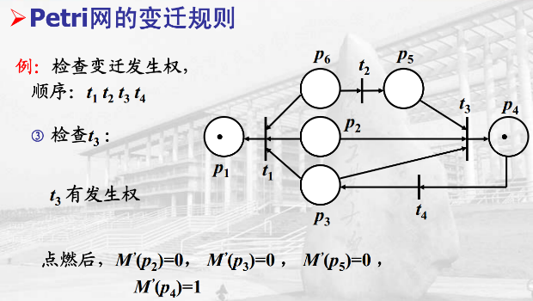

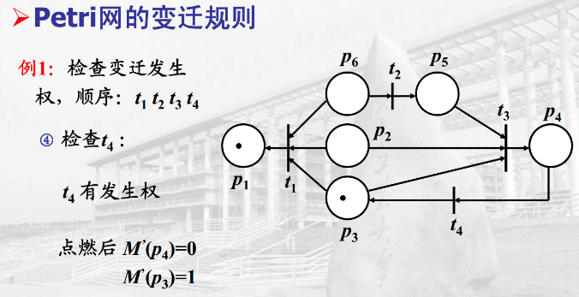

**7.事件之间的关系**

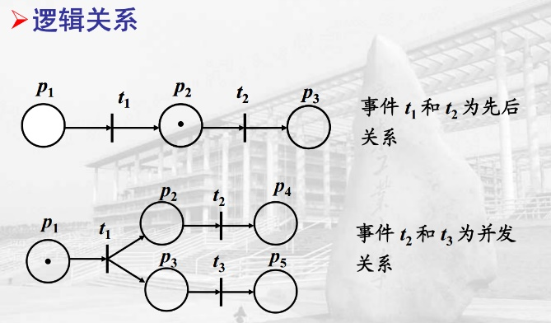

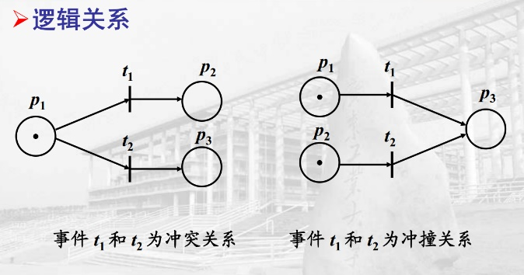

**冲突关系：**如果两个变迁中的一个发生，则另一个必不能发生，*冲突是因共享资源不够所引起的*。

**冲撞关系：**变迁t1和t2中只有一个发生，否则库所p3中的令牌大于1。冲撞是由库所容量不够所引起的。

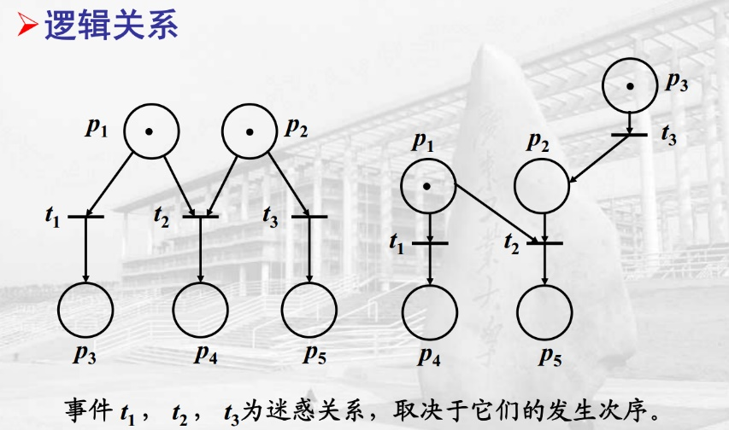

**迷惑关系：**如果变迁t2先发生，则t1、t3不能发生，反之，如果t1、t3发生，则t2不能发生，变迁的发生取决于发生的次序。t1和t3并发，t1和t2冲突，t2和t3冲突，**迷惑的表现形式为并发和冲突并存。**

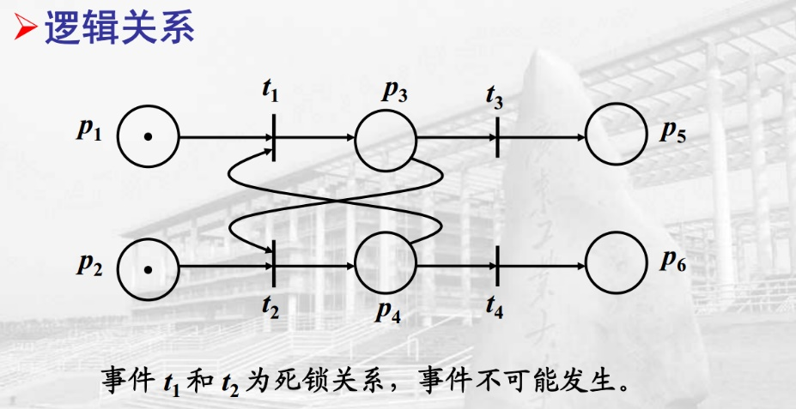

**死锁关系：**变迁t1发生的条件是库所p4中有一个令牌，而要p4中有一个令牌必须变迁t2发生，但t2发生必须要库所p3中有一个令牌，然而要p3中有一个令牌必须变迁t1发生。故t1和t2不可能发生。

**8.网系统的分类**

**根据容量函数和权函数的特点，可将网系统分为三类。**

**1）条件/事件网系统或C/E（Condition/Event）网系统（基本网系统）**



* 库所称为条件，只有两种状态：有一个令牌或没有令牌，有令牌条件满足(取真值)，无令牌条件不满足(取假值)。
* 变迁称为事件。

**2）库所/变迁网系统或P/T网系统**

K,W可以取任意有限值。

**3）Petri网系统**



* 以上三种 Petri网称为基本Petri网。

**高级Petri网：**

* 在应用过程中，Petri网得到不断的改进，产生了很多改进形式——高级Petri网。高级Petri网给令牌赋予某种属性，可以丰富Petri网的模型语义。
* 高级Petri网有:
* 谓词/变迁网(Predicate/Transition Net);
* 有色Petri网( Colored Petri Net, CPN);
* 时间Petri网(timed Petri Net)(包括随机Petri网(stochastic Petri Net，SPN))。

**a)谓词/变迁网**

* ——为变迁的发生规定了谓词条件。

**b)有色网**

* ——为网中每一库所定义了一个令牌色彩集，并且为网中的每一变迁定义一个动作色彩集。

**c)时间Petri网(Timed Petri Net)**

**——**考虑变迁(事件)发生到结束所需的时间。

* 将每一时间标在对应的库所旁，库所中的令牌要经过一段时间才能参与Petri网的运行；
* 将时间标在变迁上，授权发生的变迁需延迟一段时间后才能发生；
* 变迁发生后立即从输入库所移走相应数量的令牌，但要延迟一段时间才在输出库所产生令牌。
* 随机Petri网把变迁的发生看做是一个随机过程，其持续时间服从一定的概率分布。

**9.Petri网建模案例**

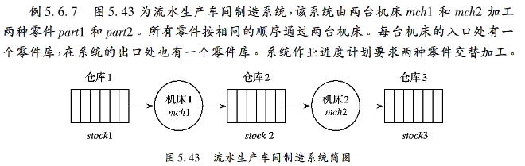

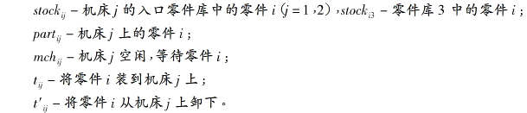

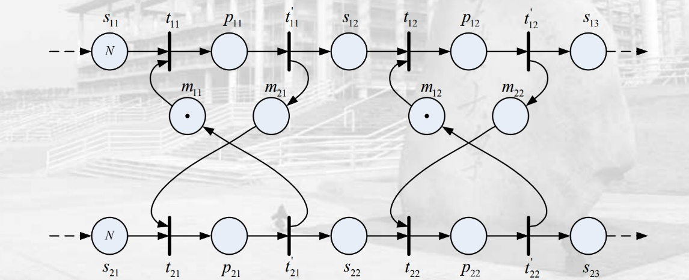

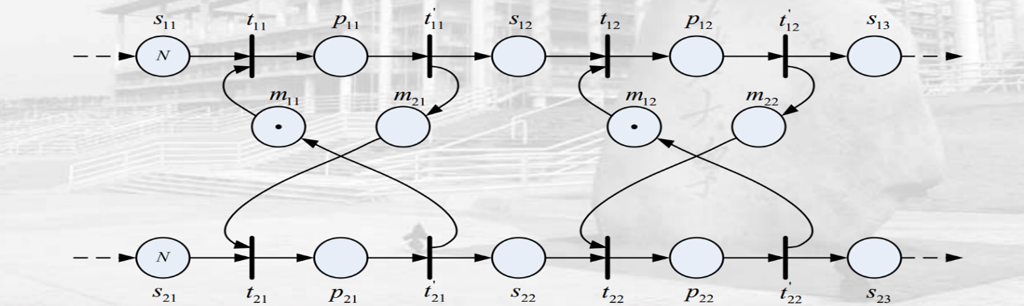

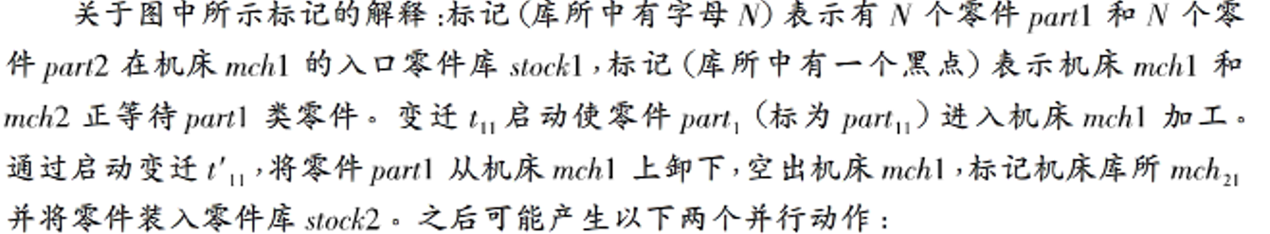

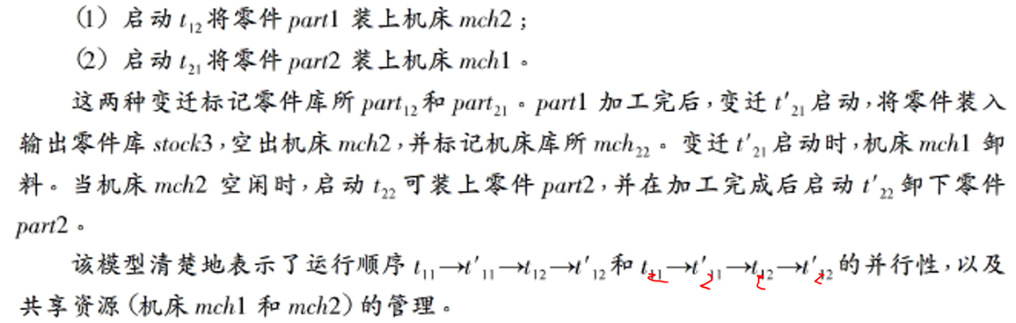

**10. Petri网的特点**

(1)采用图形建模方法，使模型直观、易于理解;

(2) 清楚地描述系统内部的相互作用，如并发、冲突等。特别适用于异步、并发离散事件系统建模;

(3) 采用自顶向下的方法(递阶Petri网)来建立系统的模型，使所建模型层次分明;

(4)有良好的形式化描述方法，用Petri网建立的模型具有成熟的数学分析方法，如可达性、可逆性及死锁分析等，对Petri网的仿真也比较简单;

(5)用Petri网建立的模型，在一定条件下可以翻译为系统的控制代码。

* **Petri网的特性分为两大类:**
* 一类特性依赖于系统的初始状态，直接反映系统的实际行为——行为特性;
* 另一类特性独立于Petri网的初始标识——结构特性。
* 这里仅讨论行为特性及其分析方法
* **Petri网的行为特性（依赖于系统的初始状态）包括：**
* **可达性；**
* **有界性；**
* **活性；**
* **可逆性；**
* **可覆盖性等。**

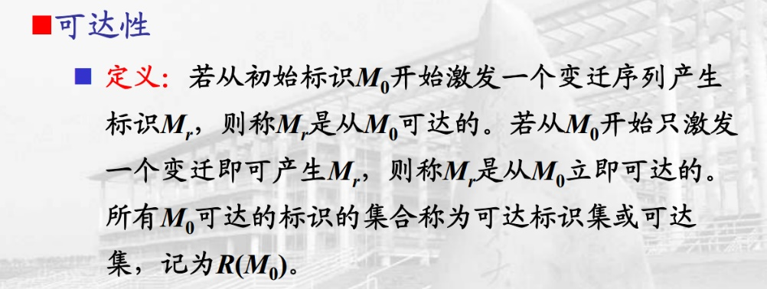

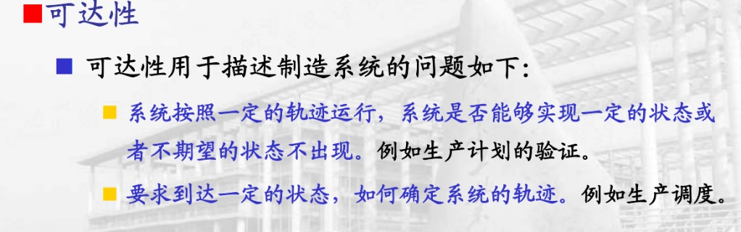

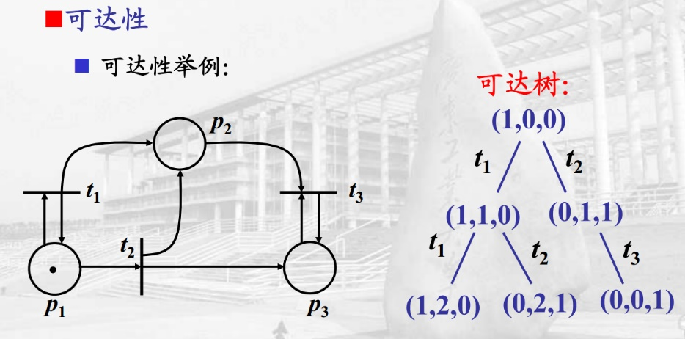

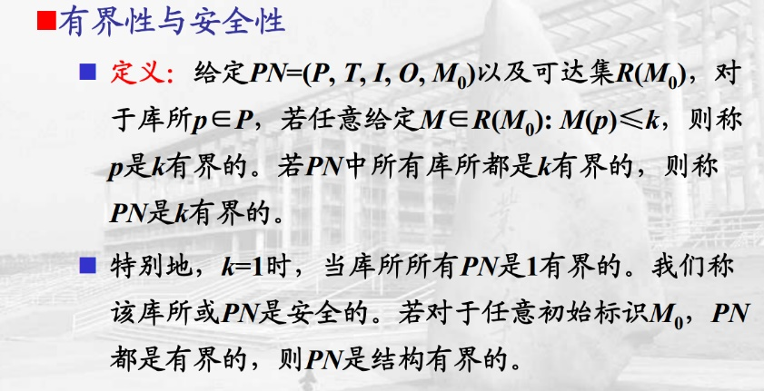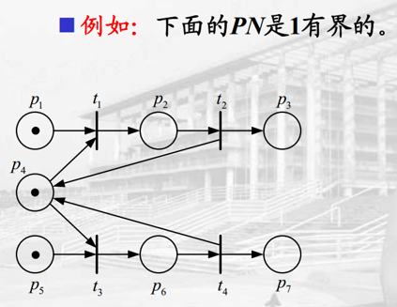 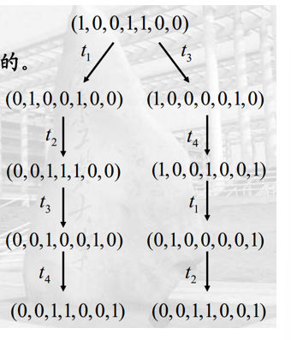

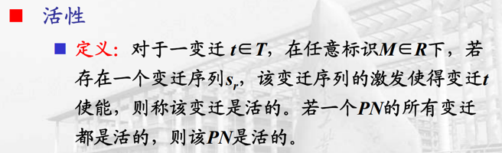

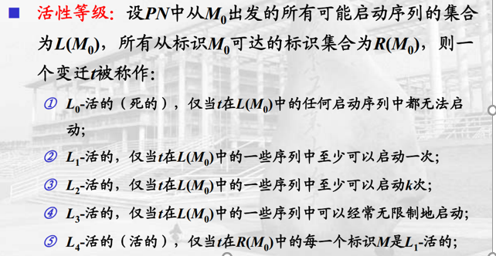

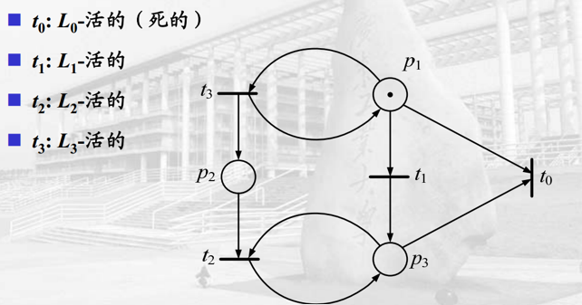

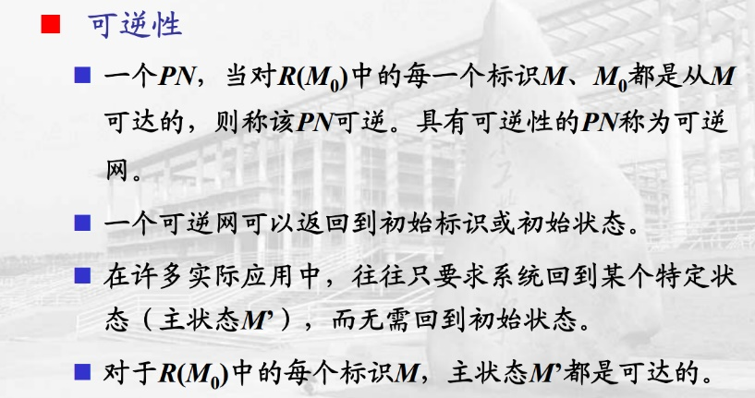

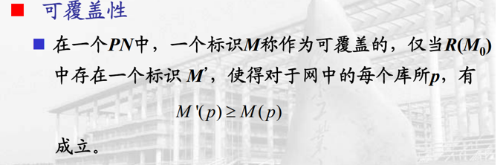

**11. Petri网的行为特性分析**

* 目前较成熟的分析方法只能对其中部分特性进行分析，对其他特性进行分析的方法仍在研究之中。
* **Petri网的行为特性分析方法分为三类:**

**(1)分层或化简;**

**(2)可达性(可覆盖性)树;**

**(3)矩阵方程求解。**

* 第一种方法——在保证Petri网系统要分析的性质不变的情况下，对Petri网进行分层或化简，它涉及一些变换方法的研究，许多问题有待探讨。
* 第二种方法——实质上包含了所有可达标识或其可覆盖标识的枚举，适用于所有类型的Petri网。由于“状态空间爆炸”的问题，只局限于规模较小的Petri网。
* 第三种方法——求解能力强，仅适用于Petri网的一些特殊子类或特殊情况。

